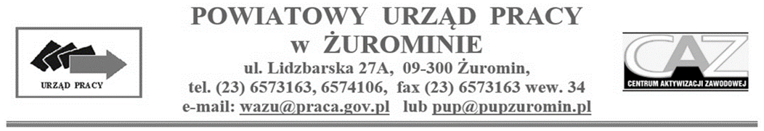

Załącznik Nr 7 do Zasad finansowania kosztów przejazdu wprowadzonych Zarządzeniem Nr 4/2022
Dyrektora Powiatowego Urzędu Pracy w Żurominie z dnia 28 kwietnia 2022r.,
zm. Zarządzeniem nr 1/2023 z dnia 23 stycznia 2023r.

Żuromin, dnia ……………...…….
..............................................................................
(Imię i nazwisko)
.............................................................................
.............................................................................
(Adres zamieszkania)
Nr telefonu ...........................................................
PESEL ………………………………………….

Starosta Żuromiński
za pośrednictwem
Powiatowego Urzędu Pracy w Żurominie

Rozliczenie faktycznie poniesionych kosztów przejazdu w związku
z odbywaniem stażu

1. Na podstawie art. 45 w związku z art. 53 ustawy z dnia 20 kwietnia 2004r. o promocji zatrudnienia i instytucjach rynku pracy (t.j. Dz. U. z 2023r., poz. 735 ze zmianami) wnoszę o zwrot kosztów przejazdu z miejsca zamieszkania i powrotu za miesiąc: ……............................................... w kwocie: ………………....................... (zgodnie z zasadami finansowania kosztów przejazdu na podstawie Zarządzenia Nr 4/2022 Dyrektora Powiatowego Urzędu Pracy w Żurominie z dnia 28 kwietnia 2022r., zm. Zarządzeniem Nr 6/2022 z dnia 7 lipca 2022r., zm. Zarządzeniem Nr 1/2023 z dnia 23 stycznia 2023r. w kwocie maksymalnej do 400 zł).
Kwota powyższa wynika z przejazdu w rozliczanym miesiącu z miejsca zamieszkania …………………...............................................................................……………………..do miejsca odbywania stażu ……………………………………….……………………..… i powrotu do miejsca zamieszkania:

1) najtańszym, dogodnym środkiem transportu, obsługiwanym przez przewoźnika wykonującego usługi w zakresie komunikacji publicznej, tj.: .................................................................................. ¹⁾
2) własnym środkiem transportu ¹⁾
3) użyczonym środkiem transportu ¹⁾

2. Koszty przejazdu zostały poniesione w związku z:
kosztem zakupu biletu miesięcznego, który wynosił: …………………………zł
poniesionym kosztem dojazdu własnym / użyczonym środkiem transportu, który wynosił: ………. zł

Koszt dojazdu własnym / użyczonym środkiem transportu został wyliczony:
odległość w km z miejsca zamieszkania do miejsca odbywania stażu i powrotu: …………….. x ………….. zł (przyjęta stawka za 1 km) = dzienny koszt …………… x ilość dni na stażu ……………………… = ……………… (wynik kosztu).

Stawka za kilometr w przypadku samochodu osobowego o pojemności skokowej silnika:
- do 900 cm³ – 0,89 zł
- powyżej 900 cm³ – 1,15 zł
- dla motocykla – 0,69 zł
- dla motoroweru – 0,42 zł

Wnioskuję o zwrot kosztu przejazdu w kwocie: ………………………………….……...zł
Słownie:……..…………………………………………………………………………….……

Wnioskowaną kwotę zwrotu kosztów przejazdu proszę przekazać na moje konto bankowe:
…………………………………………………………………………………………………
(numer rachunku bankowego)

3. Oświadczam, że dane zawarte w rozliczeniu faktycznie poniesionych koszów przejazdu są zgodne z prawdą.
4. Wymagane załączniki do rozliczenia faktycznie poniesionych kosztów przejazdu w związku z odbywaniem stażu:
1) w przypadku przejazdu najtańszym środkiem transportu publicznego imienny bilet miesięczny lub bilety jednorazowe;
2) w przypadku przejazdu własnym lub użyczonym środkiem transportu: faktury lub rachunki imienne poniesionych kosztów zakupu paliwa;
3) kopia listy obecności za dany miesiąc wraz z wnioskami urlopowymi.

5. W przypadku przerwania stażu z winy bezrobotnego wypłacona kwota zwrotu za przejazd jest świadczeniem nienależnie pobranym i podlega zwrotowi.

……............................. ..............................................
(data) (Podpis osoby wnioskującej)

___________________________________________________________________
Wypełnia Powiatowy Urząd Pracy w Żurominie:

Zwrotu kosztów przejazdu za miesiąc ……….……………………….….... r. przysługuje w wysokości:.............................................zł, co wynika z wyliczeń: …………………………………………………….………………………………………….

...........................................
(Podpis pracownika PUP)

¹⁾ zaznaczyć właściwe

